INTELIGENCIA ARTIFICIAL

LAB 4

Variáveis

Temos as variáveis “calorias diárias”, “atividade na semana”, tempo de atividade” e “imc”.

Sendo calorias diárias a quantidade de caloriais consumidas em um dia, atividade na semana a quantidade de vezes que a pessoa faz exercícios físicos e tempo de atividade o tempo que a pessoa faz a atividade no dia. O imc se trata da medida que define o grau de imc.

Calorias diárias: 4000

Dias de atividade física por semana: 2

Tempo de atividade física por sessão: 40 minutos

Risco de Obesidade: 75.00

IMC Estimado: 37.50

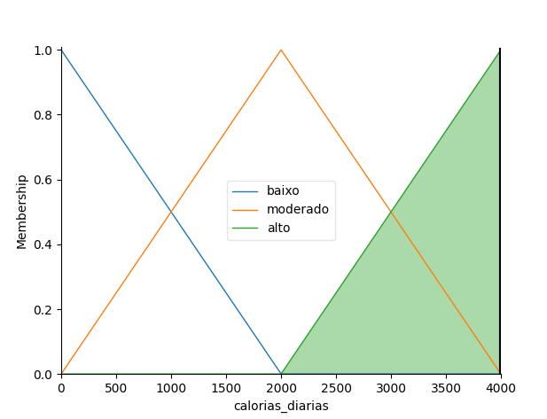 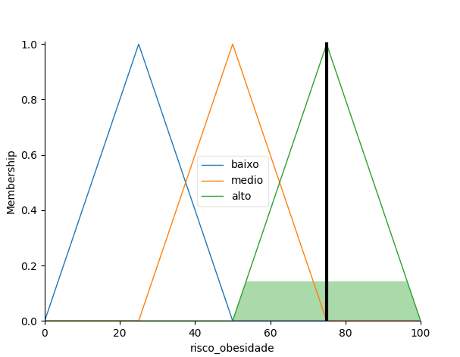 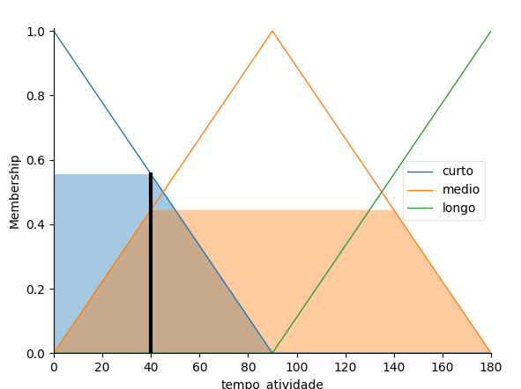 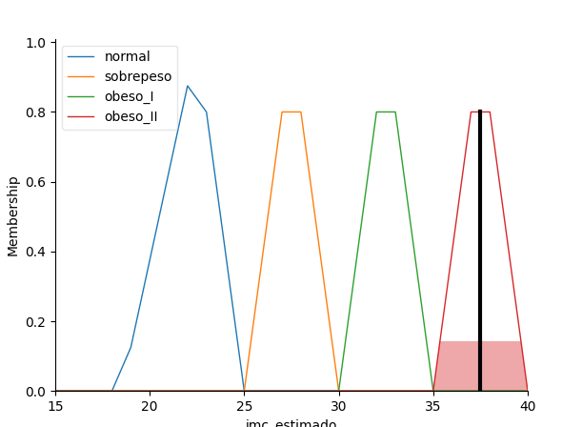

Calorias diárias: 1000

Dias de atividade física por semana: 4

Tempo de atividade física por sessão: 30 minutos

Risco de Obesidade: 37.50

IMC Estimado: 24.26 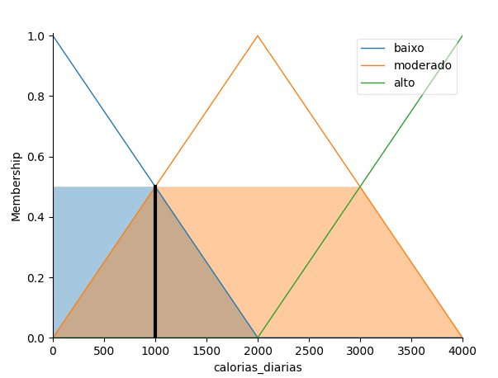

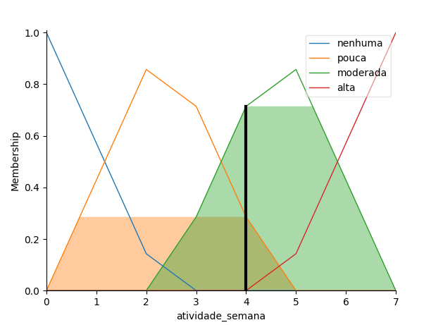 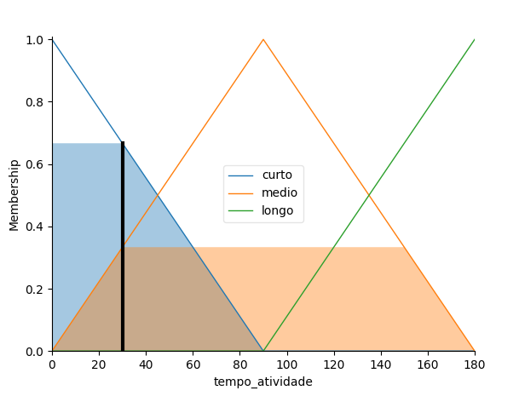 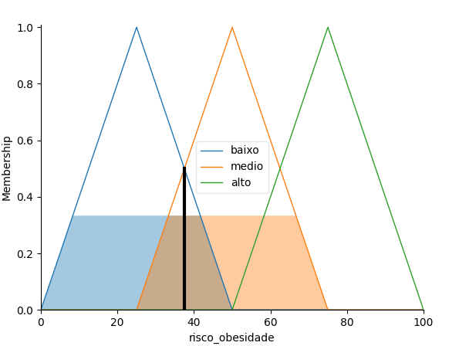 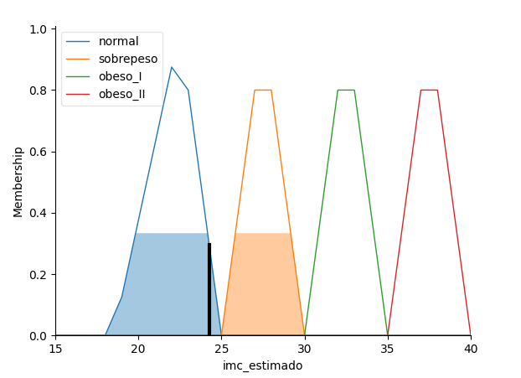

Conclusão

A lógica Fuzzy mostrou-se eficaz para conceitos vagos, exigindo variáveis e regras claras. A definição dos domínios das funções de pertinência foi desafiadora, mas escalas visuais resolveram. O ajuste fino das funções de pertinência do IMC e a expansão das regras Fuzzy melhoraram a precisão. A lógica Fuzzy modela bem sistemas complexos, mas o IMC exige avaliação profissional.